Vážení zákazníci,

Ďakujeme vám za to, že ste si vybrali našu saunu, a blahoželáme vám k vášmu nákupu. Sme presvedčení, že si celá vaša rodina užije všetko, čo tento výrobok ponúka, a že ho budete radi využívať po nadchádzajúce roky. Preštudujte si starostlivo a podrobne tento návod predtým, než pristúpite k prvému použitie sauny. Odporúčame vám, aby ste si tento návod uchovali na účely pravidelných overenia a budúcich odkazov.

Podmienky používania

Teplota 0°C~80°C (32°F ~ + 176 °F)
Vlhkosť ≤85%
Tlak 700 ~ 1060 hpa
Napájanie: AC 230V
Frekvencia: 50 Hz ± 1

Všeobecné technické informácie:

Regulácia teploty 0oC ~ 80oC
Nastavenie času: 0-4 hodiny

Sauna sa dodáva v 3 baleniach:
Každé balenie má číslo zodpovedajúce položke.
Napríklad: No. 001 1 z 3”, No. 001 2 z 3”, No. 001 3 z 3”
Vďaka tomu je montáž celej sady veľmi jednoduchá
UPOZORNENIE: Krabice prosím nemiešajte s inými číslami, nemožno ich rôzne skladať ani vymieňať navzájom).

Montážne pokyny

Pred montážou si pozorne preštudujte návod na obsluhu. Pre montáž sauny sú požadované 2 dospelé osoby. Poznámka: Preštudujte si starostlivo všetky pokyny predtým, než pristúpite k montáži sauny, a majte na pamäti, že pri jej používaní by mala byť vždy dodržané základné bezpečnostné opatrenia. Pred samotnou inštaláciou je dôležité vybrať vhodné miesto pre umiestnenie sauny:
1) Prívodný kábel napájanie musí byť ľahko prístupný
2) Miesto pre saunu musí byť suché a rovné
3) Musí byť vzdialené od zdroja vody

Požadované nástroje: Skrutkovač, rebrík

Inštalačné pokyny pre modely EN2, EN3, EN4, EA3, EA4

1. Inštalácia začína vybalením škatúľ a výberom dielu podlahy.
Prvý krok je rovnaký pre všetky modely sáun.
Umiestnite spodný panel na podlahu.

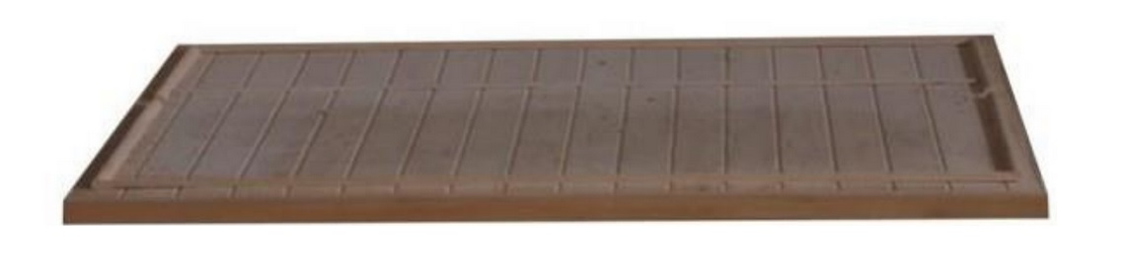

2. Umiestnite zadný panel za spodný panel.
Pripojte zadný panel k dolnému panelu umiestnením zadného panela za spodný panel. Nezabudnite na to že zadný panel
nebude mať žiadnu podporu, kým nebudú nainštalované bočné panely sauny.
Druhý krok je identický pre všetky modely sáun.

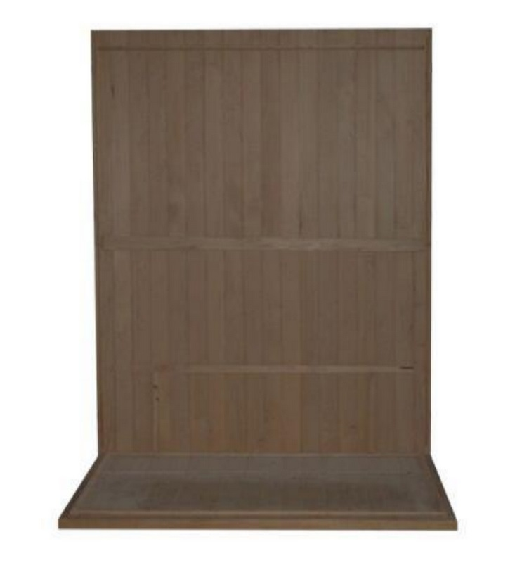

3. Pripojte ľavý panel k zadnému panelu. Položte ľavý panel ku zadnej stene a pripevnite ho svorkami.
Tretí krok je rovnaký pre všetky modely sáun.

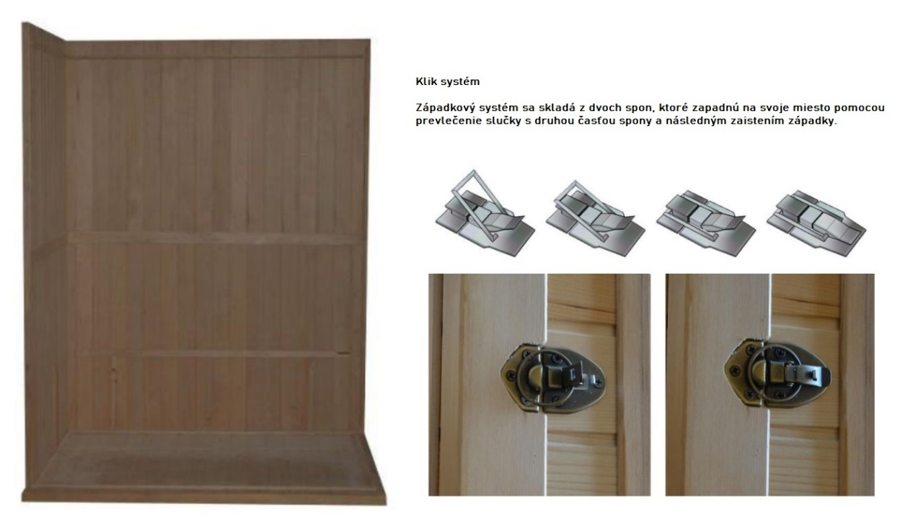

4. Pripojte pravý panel k zadnému panelu. Pravý panel položte pri zadnú stenu a pripevnite svorkami.
Štvrtý krok je rovnaký pre všetky modely sáun.

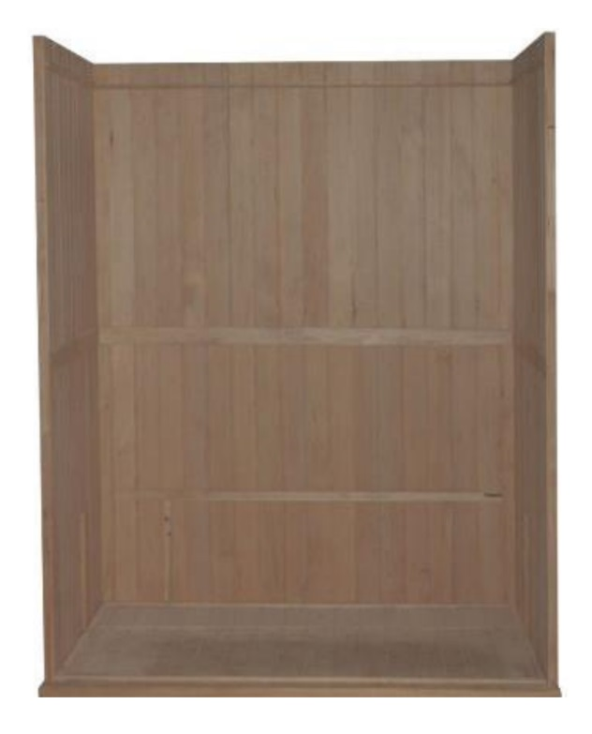

5. Predný panel sáun je už aj so zabudovanými dverami sauny. Pri modeloch EN2, EN3, EN4 sa musia vetracie mriežky nachádzať v spodnej časti. Pri modeloch EA3, EA4 sú nohy v spodnej časti predného panelu. Je potrebné pripojiť steny a upevniť ich so svorkami. Vrchný diel (strechu)zakladajte zhora smerom do stredu sauny. V streche sa nachádzajú otvory na osvetlenie ktoré majú byť umiestnené v zadnej časti sauny.

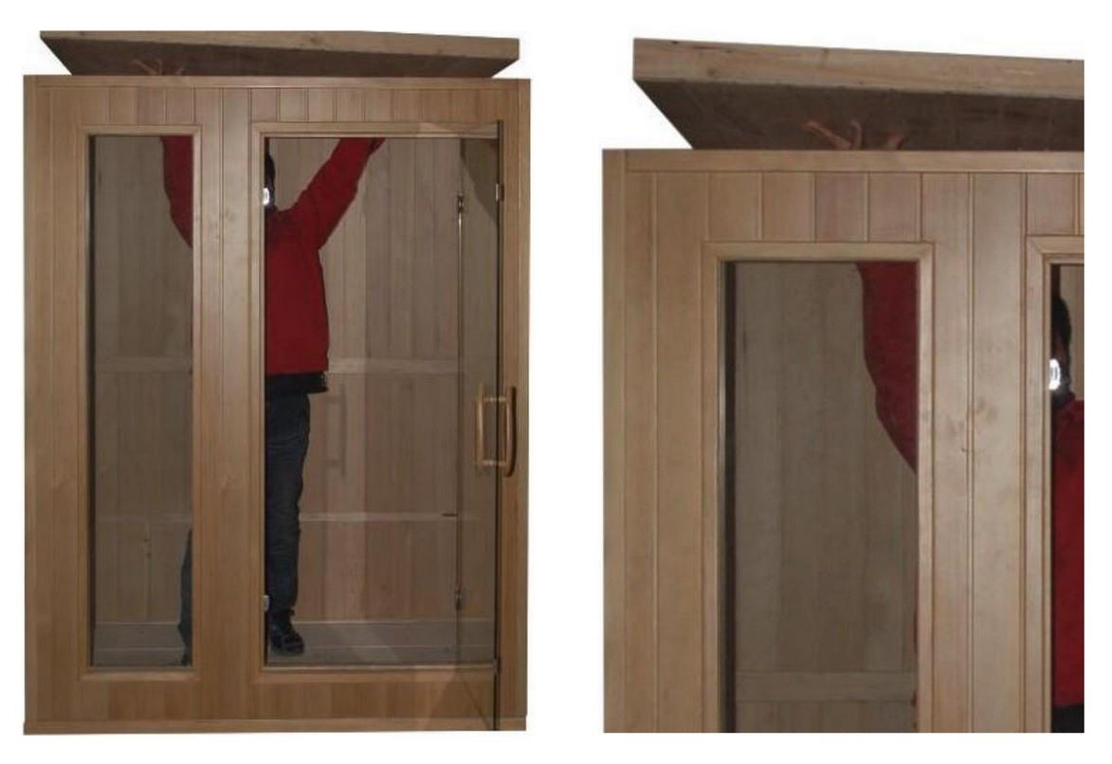

6. Montáž lavice na sedenie
a) U modelov EN2, EN3, EA3 je montáž lavice na sedenie veľmi jednoduchá. Zvislú časť zasúvame medzi lamely,následné vrchnú časť zakladáme na miesto.

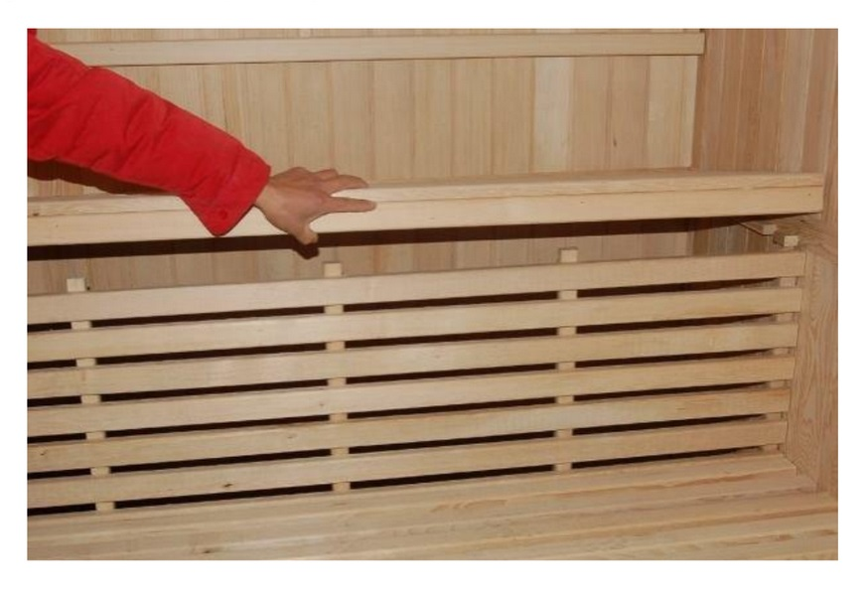
b) Pre modely EN4 a ​​EA4 začína montáž lavice vsunutím zvislých prvkov. Horná časť je s dodatočnou lištou ktorá je zároveň podpornou pre sedadlo.

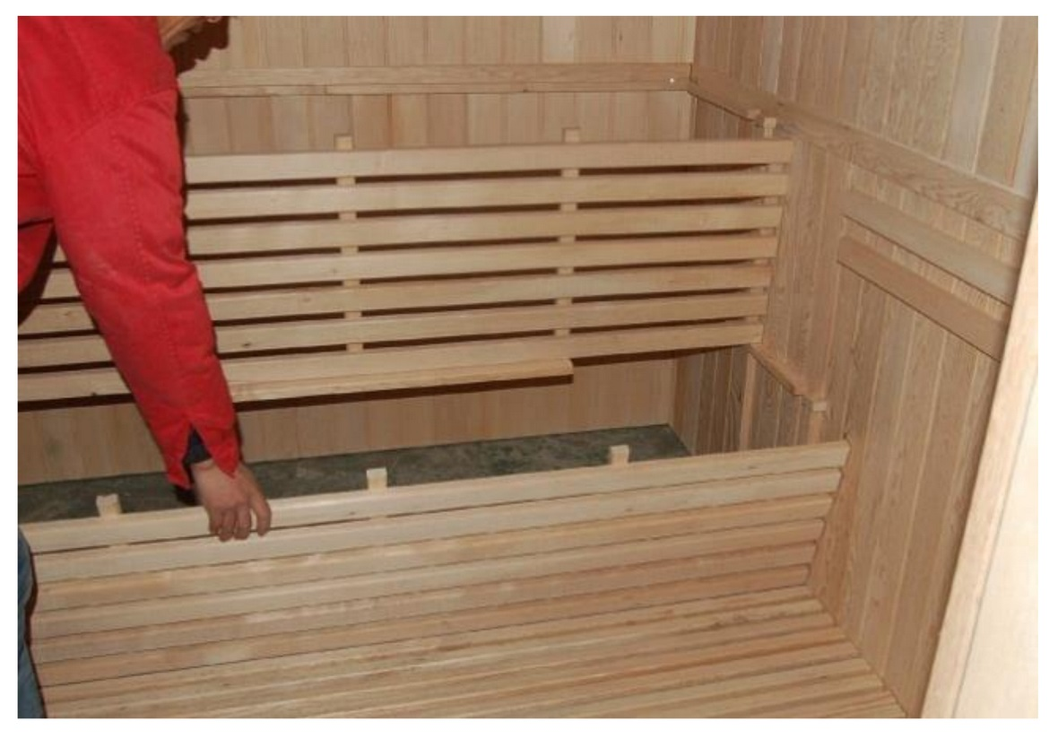

Umiestnite dolný vodorovný panel a horný vodorovný panel.

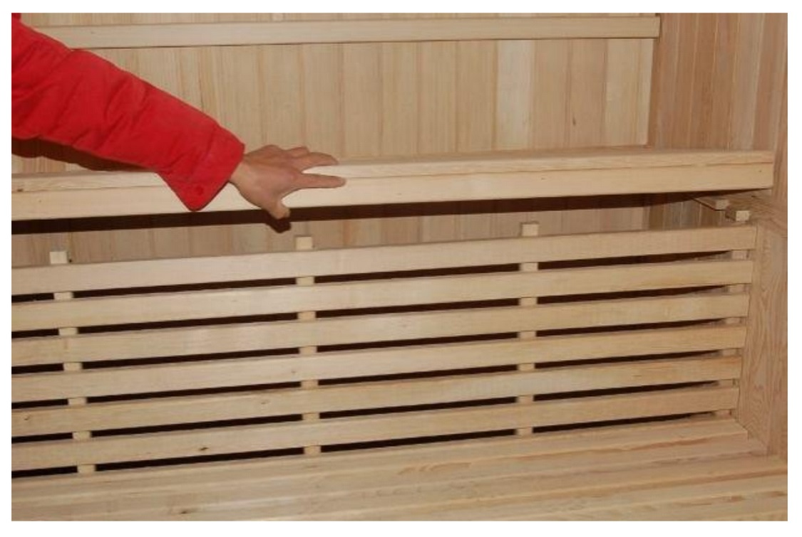

7. Upevnenie saunových kachieľ na stene
Upevnite montážny podstavec na tento účel aj spolu s dodanými skrutkami na stenu a dodržujte bezpečné vzdialenosti uvedené na obr. 5 a 6 a v tabuľke 1 návodu na montáž a použitie elektrických saunových kachieľ Harvia.

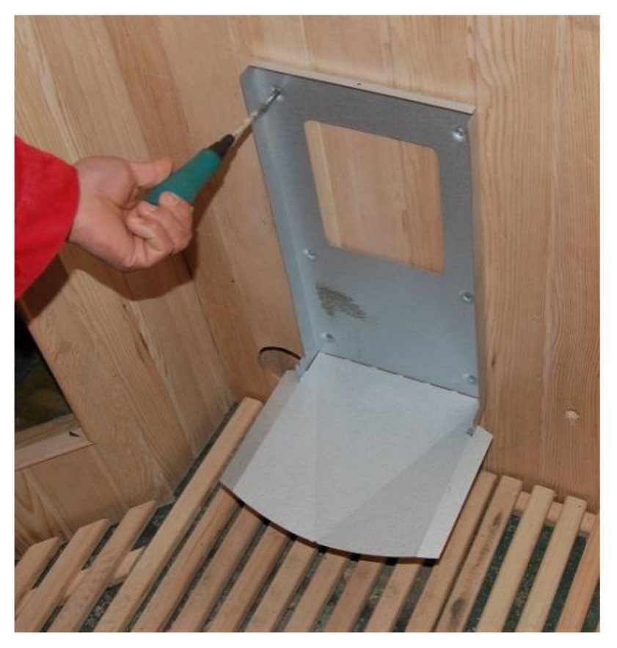

8. Elektrické pripojenie
Saunové kachle je možné pripojiť k elektrickej sieti v súlade s pokynmi a montáž môže vykonať len kvalifikovaný elektrikár.

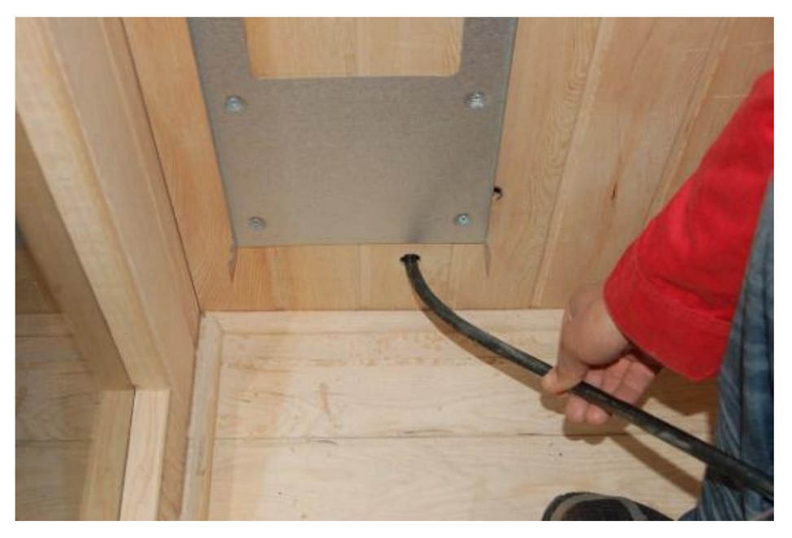

9. Inštalácia saunových kachiel.
Upevnite vrchnú časť saunových kachiel upínacím držiakom na podstavec.

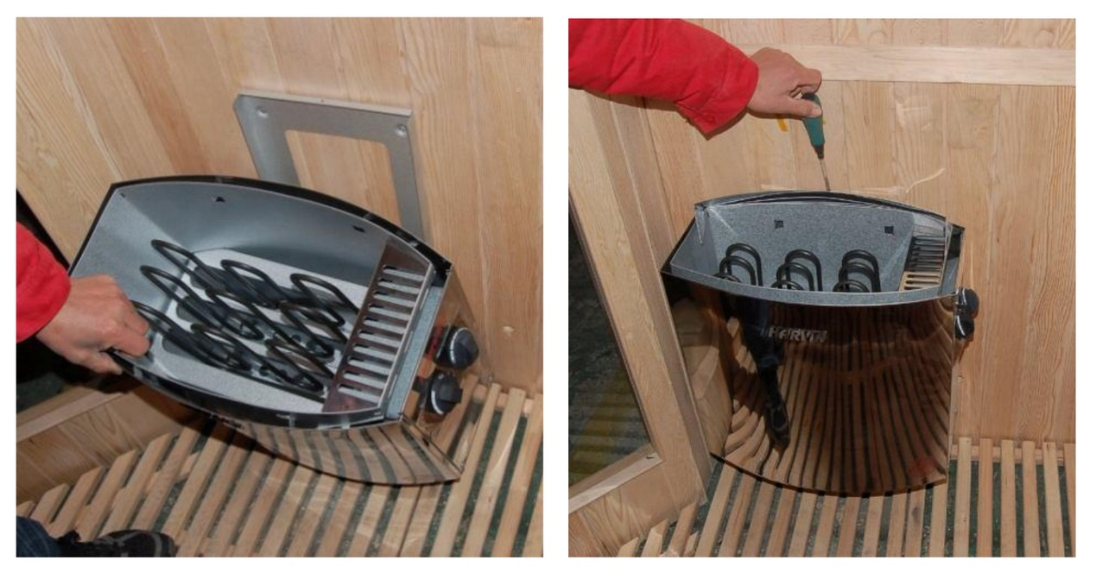

10. Pripevnite obloženie saunových kachlí.

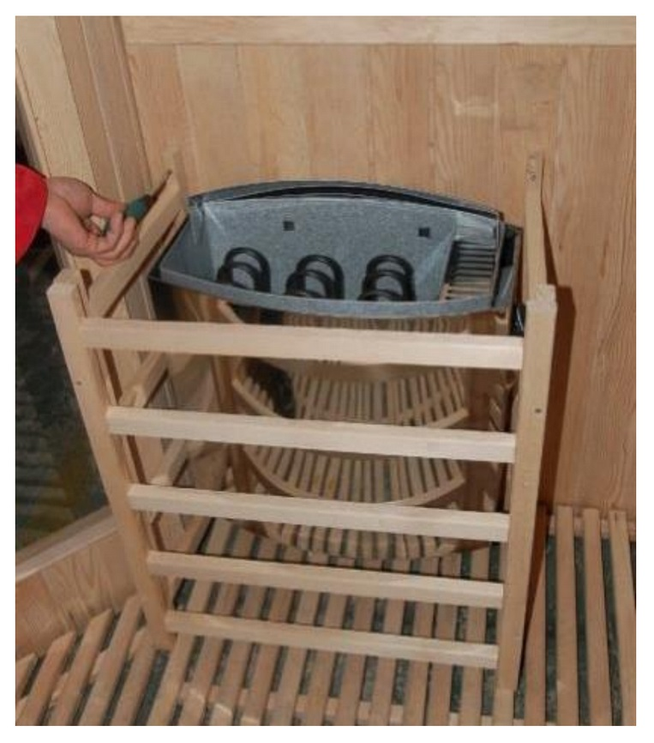

11. V modeli EA4 je ďalšia sedacia lavica. Umiestnite ju podľa obrázka nižšie a pripevnite ich navzájom k sebe.

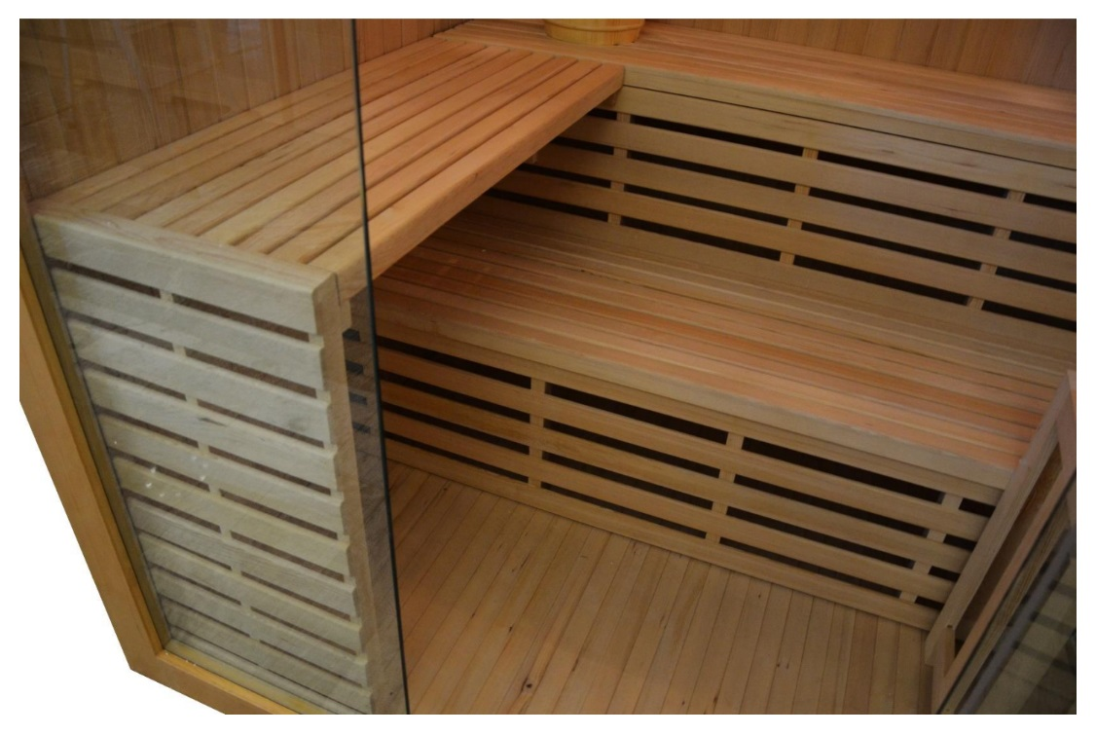

12. Ďalším krokom je montáž osvetlenia. Osvetlenie sa zavesí za pomoci špeciálnych úchytov v rohu steny .Napájanie osvetlenia sa prepája k saunovým kachliam aby bolo navzájom prepojené so zdrojom . Svetlo sa následne rozsvieti pri spustení saunových kachlí do prevádzky.

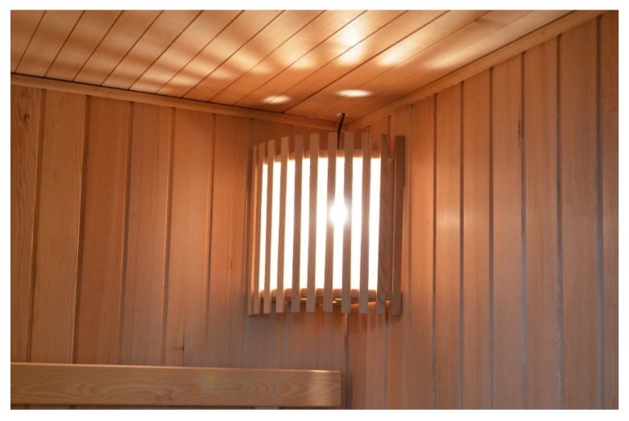
13. Vo výbave sauny sa nachádzajú presýpacie hodiny do sauny a vlhkomer.

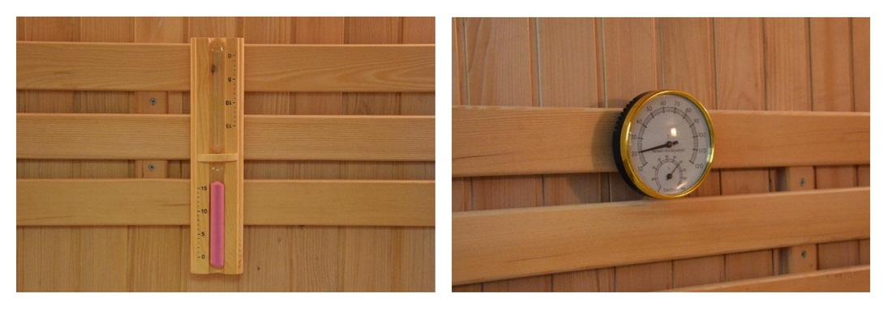

BEZPEČNOSTNÉ POKYNY
1. Pred použitím sauny si pozorne preštudujte všetky pokyny tohto návodu a dodržiavajte ich.
2. Keď budete inštalovať a používať toto elektrické zariadenie, mali by ste vždy dodržať základné bezpečnostné opatrenia.
3. Nepoužívajte vašu saunu v blízkosti vody, napríklad blízko vane alebo na mokrom základu alebo v blízkosti bazéna, atp.
4. Napájací kábel by mal byť smerovaný tak, aby bola obmedzená pravdepodobnosť, že na neho šliapnete alebo že dôjde k jeho zovretiu prvkami, ktoré budú umiestnené na tomto kábli alebo proti nemu. Zaistite riadnu ochranu napájacieho kábla, neklaďte ho rovno na podlahu, lebo je to veľmi nebezpečné. Keď nebudete zariadenie používať, vytiahnite kábel zo zásuvky a stočte ho.
5. Keď bude nutné vymeniť niektoré diely, uistite sa, že sú príslušné náhradné diely špecifikované výrobcom alebo majú rovnaké charakteristiky ako pôvodné diely. Použitie neautorizovaných dielov môže viesť k požiaru, úrazu elektrickým prúdom alebo iným nebezpečenstvom. Po oprave požiadajte servisného technika o vykonanie bezpečnostných kontrol, aby bolo možné stanoviť, že sauna je už v riadnom prevádzkovom stave, potom ju budete môcť opäť používať.
6. Pre zníženie rizika prípadného úrazu nedovoľte deťom používať saunu, ak nebudú plne pod dohľadom.
7. Nepoužívajte saunu bezprostredne po namáhavom cvičení. Počkajte aspoň 30 minút, aby ste umožnili svojmu telu vykonať ochladenie.
8. Nebezpečenstvo prehriatia. Normálna telesná teplota by nemala stúpnuť nad 39 ° C (103 ° F). Medzi príznaky nadmerného prehriatia organizmu patrí závraty, letargia, ospalosť a mdloby. Následky nadmerného prehriatia organizmu môžu zahŕňať neschopnosť vnímať teplo, telesnú neschopnosť opustiť saunu, neuvedomenie si hroziaceho nebezpečenstva, strata vedomia a poškodenie plodu u tehotných žien. Pri prehriatí dochádza k zvýšeniu vnútornej teploty vášho tela, a preto sa neodporúča vysoké nastavenie teploty pre saunovanie.
9. Použitie alkoholu, drog alebo určitých liekov pred saunovaním alebo počas saunovania môže viesť k strate vedomia.
10. Nikdy Nezaspávajte vnútri sauny, keď je sauna v pracovnom režime.
11. Nepoužívajte kvapalné čistiace prostriedky ani aerosólové čistidlá vnútri sauny, pokiaľ nie sú pre sauny priamo určené.
12. Neukladajte žiadne predmety na hornú alebo vnútornú stenu sauny.
13. Ak dôjde k poškodeniu napájacieho kábla, musíte zaistiť okamžitú výmenu tohto kábla cez výrobcu alebo jeho zástupcu alebo obdobne kvalifikovanú osobu. Ak zistíte, že je napájací kábel príliš horúci, môže to znamenať, že došlo k problému s elektrickým zariadením, v tomto prípade si vyžiadajte kontrolu od výrobcu alebo jeho zástupcu, aby ste zabránili nebezpečenstvu.
14. Nepoužívajte saunu počas elektrickej búrky, aby ste zabránili nebezpečenstvu úrazu elektrickým prúdom.
15. Nezapínajte ani nevypínajte opakovane napájací a vykurovací systém, pretože by mohlo dôjsť k poškodeniu elektrického zariadenia.
16. Osušte si ruky predtým, než budete vkladať zástrčku do riadiaceho obvodu alebo ju budete z tohto obvodu vyťahovať. Nikdy nevykonávajte ovládanie mokrými rukami alebo mokrým holým chodidlom, aby ste zabránili nebezpečenstvu úrazu elektrickým prúdom. Nedotýkajte sa kovových vývodov zástrčky vašimi prstami.
17. Nepokúšajte sa sami o akúkoľvek opravu, ak budete mať akýkoľvek problém, obráťte sa na predajného zástupcu alebo výrobcu, inak môže dôjsť k porušeniu bezpečnostných zásad. Neoprávnené pokusy o opravu budú viesť k neplatnosti záruky výrobcu.
18. Uistite sa, že zásuvka pre pripojenie do siete elektrického napájania má dostatočné parametre pre činnosť sauny; ak bude slabý príkon, mohlo by dôjsť k prehrievaniu zásuvky a prípadne aj k spôsobeniu požiaru.
19. U niektorých modelov sauny so strešnými svetlami je teplota svetla veľmi vysoká, ako náhle zapnete 11 saunu a rozsvietite svetlo. Nedotýkajte sa svetla, mohlo by dôjsť k popáleniu kože. Rovnako sa tohto svetla nedotýkajte po dobu 20 minút po skončení ohrevu.
20. Nelejte vodu ani iné kvapaliny na infračervené vykurovacie jednotky ani iné el. zariadenia, ani do nich nenarážajte žiadnym tvrdým predmetom, pretože by mohlo dôjsť ku skratu, ktorý by mohol spôsobiť požiar alebo výpadok elektrickej siete. Dajte prosím na tieto javy osobitnú pozor. Kedy sa vyvarovať používania sauny
- Lieky na predpis: vždy sa poraďte so svojím lekárom alebo farmakológov o možnej interakcie s účinkami Vašich liekov. Niektoré lieky, ako napr. diuretiká, antihistaminikami, beta-blokátory a barbituráty môžu negatívne ovplyvniť prirodzenú schopnosť tela regulovať teplo. Do tejto kategórie spadajú ako lieky na predpis, tak aj niektoré voľno predajné.
- Srdcové choroby: infračervená terapia je nevhodná pre pacientov s niektorými srdcovými chorobami vrátane hypertenzie alebo hypotenzie, chronického srdcového zlyhania alebo problémy s koronárnou cirkuláciou. Ak trpíte jednou z vyššie uvedených chorôb, dlhé vystavovanie so zvýšeným teplotám môže byť nebezpečné, pretože jeho priamym dôsledkom je zvyšovanie srdcovej frekvencie asi o 10 tepov (v niektorých prípadoch však až o 30) za minútu za každý stupeň zvýšenej telesnej teploty. Táto kontraindikácia sa týka aj pacientov s liekmi na úpravu tlaku alebo s kardiostimulátorom - niektoré infrasauny totiž môžu obsahovať magnety, ktoré môžu jeho činnosť ovplyvniť.
- Deti a starí ľudia: deti a starí ľudia sú dve vekové skupiny, u ktorých je pred saunovaním odporúčaná konzultácia s lekárom. Hoci pre obe tieto vekové skupiny platí, že všeobecne je pre nich používanie infrasauny bezpečné a zdraviu prospešné, telesná teplota u detí vzrastá znateľne rýchlejšie ako u dospelých a ich termoregulačná schopnosť za pomoci potenia nie je ešte tak vyvinutá ako u dospelých jedincov. Podobne schopnosť udržiavať optimálnu telesnú teplotu a funkcie potných žliaz sa s pribúdajúcim vekom znižuje, takže u oboch týchto vekových skupín je potrebná opatrnosť a infračervenú terapiu konzultovať so svojím lekárom.
- Problémy s kĺbmi: akútne kĺbové zranenie by nemalo byť zahrievané počas prvých 48 hodín, alebo kým začervenanie a opuch nevymiznú. V prípadoch chronických opuchov kĺbov je možné, že nebudú na tepelnú terapiu reagovať priaznivo.
- Gravidita: počas tehotenstva (alebo aj podozrenie na tehotenstvo) sa používanie infrasauny neodporúča. So zvyšovaním telesnej teploty môže totiž dochádzať aj k zvyšovaniu teploty amniotickej tekutiny, čo by v extrémnych prípadoch mohlo viesť až k poškodeniu plodu a vrodeným vadám. U tehotných žien je možné tiež omnoho ľahšie dôjsť k prehriatiu organizmu vedúcemu až k bezvedomiu. Srdce a cievy v tehotenstve pracujú aj za normálneho stavu vo zvýšenom výkone, aby dokázali vyživovať vyvíjajúci sa plod a ak dôjde k prehriatiu organizmu, nároky na srdce a cievy sa ešte zvýšia. To má za následok zníženie prúdenia krvi do vnútorných orgánov vrátane srdca, čo môže viesť k strate vedomia.
- Niektoré choroby: zvyšovanie vnútornej teploty môže byť nevhodné pre jedincov s roztrúsenou sklerózou, systémovým lupus erythematosus, diabetickou neuropatiou, Parkinsonovou chorobou, nádory centrálneho nervového systému alebo adrenalínovú nedostatočnosť (ako napríklad Addisonova choroba). Ľudia trpiaci hemofíliou alebo poruchami krvácania by sa tiež mali používania sauny vyvarovať, pretože teplo spôsobuje rozširovanie ciev. Ľuďom trpiacim horúčkou alebo citlivým na teplo sa používanie sauny tiež neodporúča. Kovové skrutky, kĺbové náhrady a ďalšie implantáty zvyčajne dlhovlnné infračervené žiarenie odrážajú, takže nedochádza k ich zahrievaniu. Silikónové implantáty absorbujú infračervené žiarenie, takže môže dôjsť k ich zahrievaniu rovnako ako zahrievaniu okolitých tkanív, ale keďže sa silikón topí pri teplotách cez 200 ° C, infračervené žiarenie by na ne nemalo mať negatívny vplyv. Každý pacient s akýmkoľvek implantátom by však mal použitia sauny konzultovať so svojím chirurgom. Rovnako ako u masáží nie je použitie sauny vhodné pri akomkoľvek infekčnom ochorení, pod vplyvom alkoholu či drog. A ako pri každej podobnej činnosti platí: Ak Vám saunovanie pôsobí pocity nepohodlia, či dokonca bolesti alebo zhoršovanie zdravotného stavu, 12 okamžite ho prerušte. Ak máte akékoľvek zdravotné problémy, vždy konzultujte užívanie sauny so svojim ošetrujúcim lekárom!

